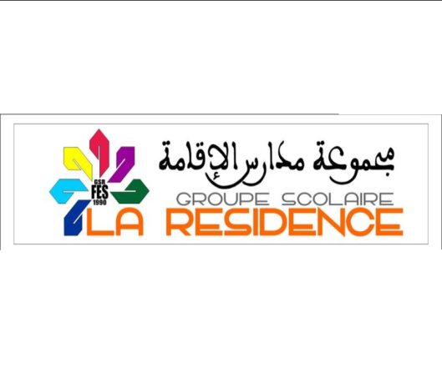

**MATERNELLE - PRIMAIRE - COLLEGE - LYCEE**

**Tél : 0535. 60.35.35 Fax : 0535.60.44.44**

**Liste de fournitures scolaires**

**3ème année du primaire Année scolaire 2023/2022**

**Méthode de lecture :**

* **Croque feuilles Français CE2 (Nouvelle édition) –Nathan – EAN**
* **Croque feuilles cahier d’exercices CE2 –Nathan-ISBN**

**Dictionnaire : LAROUSSE Junior 7/11 ans (Larousse)**

**Sciences :**

**\* Les Cracks + en sciences CE2.  
STEM adapté au programme marocain.**

**Les Maths :**

**\* Micro Maths 3ème Année primaire CE2 Edition Les juniors**

**« Adapté au programme marocain ».**

**Anglais :**

**\*Explore our world 3 (student’s book)**

**\*Explore our world 3 (work book)**

**(second Edition)**

**Informatique :**

* Informatique et Robotique au primaire n°3 Manuel de l’élève
* Un cahier de 50 pages

**Cahiers :**

5 cahiers

* un cahier de 100 p « leçon » (couverture verte)

* un cahier de 100 p « devoirs » (couverture noire)

* un cahier de 100 p « classe » (couverture rouge)

* un cahier de 100 p « contrôle » (couverture blanche)

* un cahier de texte (couverture jaune)

* un cahier de 48 p «  expression écrite » ( couverture bleue)

Un cahier de travaux pratiques petit format, à grand carreaux «  récitation » (couverture rose)

Un porte document

### Autres fournitures

1 trousse, une règle graduée , un crayon HB N°2, 3 stylos à bille (1vert, 1 bleu, 1 noir), un taille-crayon, une gomme, une boîte de crayons de couleur, 1 tube de colle UHU, un paquet d’étiquettes, équerre, une ardoise, une boîte de craie blanche, une brosse.

**N B : Les livres doivent être couverts étiquetés.**

## UN TABLIER

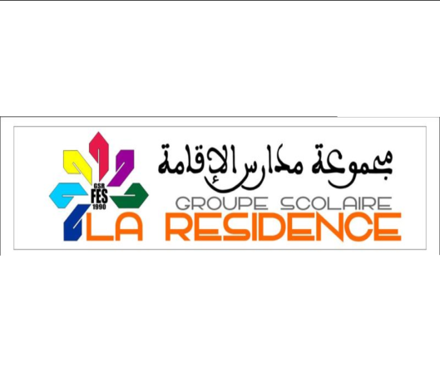

**MATERNELLE - PRIMAIRE - COLLEGE - LYCEE**

**Tél : 0535. 60.35.35 Fax : 0535.60.44.44**

**لائــحـــة الأدوات الـــمــــدرســــيــــة**

**الــقــســم الثالث من التعليم الابتدائي السنة الدراسية 2022/2023**

***الكتب :***

**\* المفيد في اللغة العربية السنة الثالثة الابتدائية للتلميذ**

**\* المنير في التربية الإسلامية السنة الثالثة الابتدائية للتلميذ**

**\* المفيد في التربية التشكيلية السنة الثالثة الابتدائية للتلميذ**

**\* المفيد في الرياضيات السنة الثالثة الابتدائية للتلميذ**

**\*الواضح في النشاط العلمي السنة الثالثة الابتدائية للتلميذ**

***الدفاتر :***

دفتر 100 ورقة غلاف وردي " دفتر المراقبة المستمرة"

دفتر100 ورقة غلاف أحمر " دفتر التطبيقات الكتابية"

دفتر 50 ورقة غلاف برتقالي " دفتر الاستنتاجات"

دفتر 50 ورقة غلاف أخضر " دفتر التمارين المنزلية"

دفتر 50 ورقة ملخصات التربية الإسلامية غلاف أصفر

مذكرة

***الرياضيات :***

دفتر 100 ورقة غلاف أبيض " دفتر المراقبة"

دفتر 100 ورقة غلاف أخضر " دفتر المنزل"

دفتر 50 ورقة غلاف أزرق " دفتر تمارين القسم"

دفتر الهندسة غلاف أصفر

دفتر 24 ورقة "القواعد" غلاف رمادي

أوراق مزدوجة

***باقي الأدوات :***

كرز قلم جاف أزرق- قلم جاف أخضر- قلم الرصاص- مسطرة- أقلام ملونة- ممحاة - بركار – مثلث

**ملحوظة :** المرجو مراعاة الكتب المدرسية الصادرة عن وزارة التربية الوطنية:

و المقررة للموسم الدراسي 2022/2023 ( الكتب مغلفة مع كتابة الأسماء عليها )